管理体系审核记录表
过程与活动、  抽样计划 | 涉及  条款 | 受审核部门：生产部 主管领导：张贵宾 陪同人员：王成腾 | 判定
 |  | 审核员：姜海军 审核时间：2022年3月15-16日
审核条款：
QMS: 5.3组织的岗位、职责和权限、6.2质量目标、7.1.3基础设施、7.1.4工作环境、8.1运行策划和控制、8.3产品和服务的设计和开发、8.5.1生产和服务提供的控制、8.5.2产品标识和可追朔性、8.5.4产品防护、8.5.6生产和服务提供的更改控制，
EMS: 5.3组织的岗位、职责和权限、6.2环境目标、6.1.2环境因素、8.1运行策划和控制、8.2应急准备和响应，
OHSAS：5.3职责与权限、6.2目标指标、6.1.2危险源辨识与评价、8.1运行控制、8.2应急准备和响应
组织的岗位、职责权限 | QEO5.3 | 生产部主要职责：  - 负责产品研发、生产活动；  - 依据设计任务组织设计，依据生产通知单组织生产；  - 跟踪生产进度和产品质量等情况；  - 对生产过程实施监视和测量，确保满足产品的要求；  - 设备的维修和保养，工作环境的管理；  - 部门环境因素和危险源的识别及控制。 | Y
目标 | QE06.2 | 分解到该部门的目标及完成情况：  生产部 生产任务完成率100% 100%  生产部 成品一次检验合格率≥98% 99%  生产部 固体废弃物有效处置率100% 100％  生产部 火灾发生率0 0  生产部 触电事故发生率0 0  生产部 人身伤害发生率0 0  2021.12.30日对目标完成情况进行了考核，已完成。 | Y
基础设施 | Q7.1.3 | 公司提供相应的设施，以确保满足产品要求。现场审核基础设施主要包括：  1)建筑物、工作场所：公司租用2层办公楼，面积约1800平方米，车间在一楼，办公区在二楼。  2)办公设备：办公桌椅、电脑、打印机、文件柜等。  3)支持性服务：公司配置了小型轿车。  4）主要生产设备包括： 装配台、老化试验台、电钻、电动工具、五金工具等设备/设施。  5）查设备维修保养：  查见“设备维修保养计划”、“设备日常维护保养记录表”、“设备保养维修记录表”，有点检与保养项目等。  查见 “设备日常维护保养记录表”，2022年1月刘振琪对电钻进行了5S 清理、检查润滑油,不足时加油、检查电源及线路等维护保养。  现场观察到上述生产设备运行状态正常。  6）无特种设备。  部门介绍目前公司的设备设施配备能满足现有的经营需求，基础设施管理可以满足公司体系运行的需要。 | Y
工作环境 | Q7.1.4 | 查公司车间的布局基本合理，空间较宽敞；车间环保、消防安全设施等运行状态基本良好。  每天上班期间对生产车间、库房进行检查，工作现场不准随意乱放私人物品，严格杜绝固废随处乱扔、严禁烟火的行为发生，发现问题及时要求责任人进行整改。  现场巡视：部门生产和办公场所环境光照、温度适宜，通风良好，电路布线合理、电气插座完整，未见破损，办公场所物品摆放整齐、有序，未见随意乱放私人物品的情况，未见用电不当等安全隐患及不良影响现象。车间通风良好，光线充足，温度适宜，地面基本整洁，物品摆放基本整齐。仓库货物按类别分区存放，消防通道畅通。  企业确定并提供了产品要求所需的工作环境，工作环境适宜，现有工作环境能满足提供合格的产品以及生产销售服务的需要。  企业过程运行环境控制符合要求。 | Y
运行的策划和控制 | Q 8.1 | 目前组织提供的产品和服务为：用户侧智能控制终端的生产（组装）、低压电能计量箱、低压功率因数补偿装置、电力数据采集器的销售。  一、产品和服务的要求：  1、顾客的合同要求：依据客户要求确定产品的数量、规格、型号、交期等  2、产品标准要求：顾客技术要求、GB 14048.1-2012 低压开关设备和控制设备第一部分总则、GB 16917.1-2003 家用和类似用途的带过电流保护的剩余电流动作断路器（RCBO）、《国网山东省电力公司 用户侧智能控制终端（换相开关型）型三相负荷自动调节装置 通用技术规范》（2017年9月）、Q/ZYDL001-2018用户侧智能控制终端（换相开关型）装置 企业标准，  二、过程及产品接收准则：  1、工艺流程  生产流程：备料→组装→调试→检验→交付，  销售流程：业务洽谈/招投标→合同评审→合同签订→采购→验收→交付，  2、接收准则：原料验收标准、成品检验标准、客户要求、企业标准、参考行业、国家标准等。  3、特殊过程：组装过程和销售过程，进行定期确认。  三、确定资源需求：  配备了生产所需的主要设备有：装配台、老化试验台、电钻、电动工具、五金工具，  配备了生产所需的主要计量器具：游标卡尺、万用表、绝缘电阻测试仪、漏电保护器测试仪、三相智能电参数测量仪等  四、实施过程控制：  策划了各过程的管理文件：企标、图纸、组装作业指导书、检验规程等有关文件。  五、根据企业体系运行控制的要求策划了成文信息要求，有进货检验记录、过程检验记录、成品检验记录、营销人员工作监督表等。用于保持、保留有关质量体系运行要求的成文信息。  策划的输出适合于组织的运行，暂无变更，对于外包过程按照质量管理体系采购控制要求进行管理控制。 | Y
产品和服务的设计和开发 | Q8.3 | 公司制定了《HZZYDL.CX28-2020 设计和开发控制程序》，对新产品开发全过程进行控制，确保新产品能满足顾客和国家有关标准及法律法规要求。  生产部门负责编制设计开发项目计划书、任务书和设计输出文件，负责编制新产品鉴定报告和评审验证报告等，负责整个设计开发工作的组织协调和实施。  供销部负责采购样机及小批试制所需的研发物资。  质检部负责配合生产部门小批试制和试研发。  总经理负责批准设计立项、设计开发项目计划书、设计开发项目任务书、评审验证报告和试产报告等。  现场看到2020.3.20日-2020.11.16日用户侧智能控制终端设计开发整套资料。  内容包括了设计开发任务书、设计开发输入及评审、设计开发计划书、设计开发评审报告、设计开发输出及评审、设计开发验证报告、设计开发确认报告等详细的控制情况记录。2020.11.16日经过国网山东电力公司巨野供电公司邬西台区现场挂网试验，目前已定型，保有研发团队，未发生设计变更。  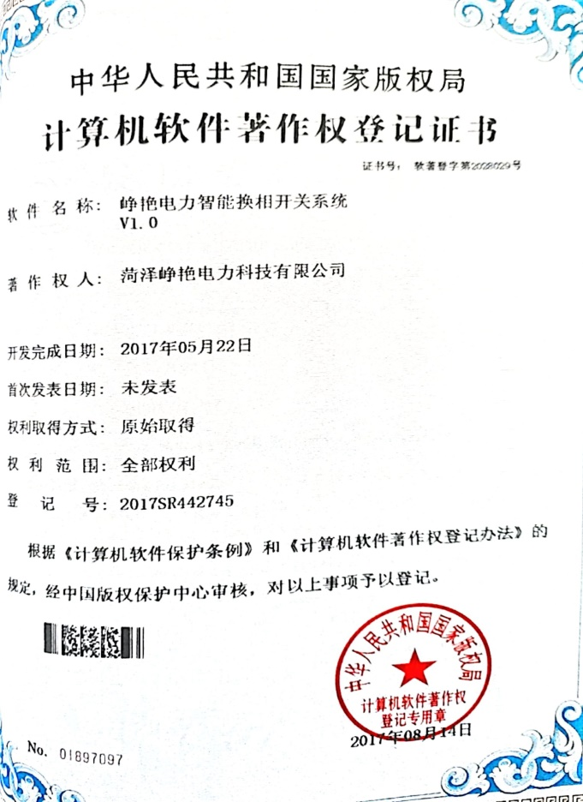  提供了智能换相开关系统V1.0软件注册登记证，  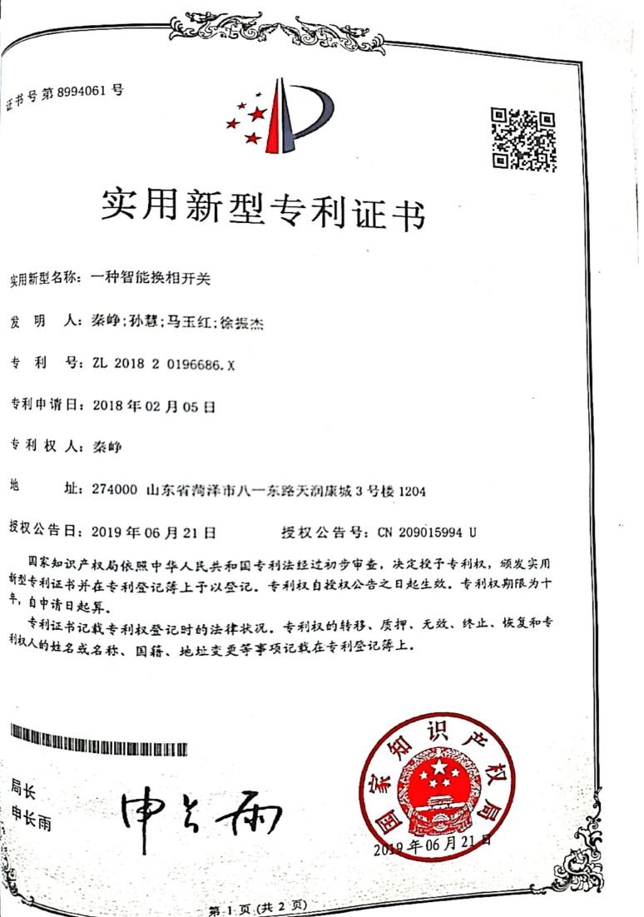  提供了智能换相开关实用新型专利证书。 | Y
生产和服务提供的控制 | Q 8.5.1 | 编制了《HZZYDL.CX26-2020 生产和服务的提供控制程序》，  查企业生产和服务提供的控制情况：  1）依据客户的订单制定生产计划，明确产品数量、规格型号、交货期，从而控制生产和销售的有序进行。  现场有：样机、图纸、组装作业指导书、检验规程，指导生产操作的要求。操作人员直接按要求操作及进行控制，防止人为错误。  2）配置了相应的监视和测量设备，游标卡尺、万用表、绝缘电阻测试仪、漏电保护器测试仪、三相智能电参数测量仪等，满足产品质量特性测量的需要。  3）检验活动有原材料检验、过程检验、成品检验，对产品外观、规格尺寸、性能进行检验，能够验证过程和成品是否符合接收准则。  4）生产操作人员和技术人员、管理人员以及质检员都经过了培训，能力满足要求，特种作业人员持证上岗（如电工）。查组装特殊过程的确认，提供了特殊过程确认记录，2021.6.19日张贵宾、王成腾、侯惠于、陈献军对组装过程的人员资格、设备认可、过程文件、记录进行了确认，该过程的记录及该过程的检验记录均符合本公司上述文件的要求。  5）所有的产品(从原材料至成品)都必须经检验合格后方可转序、入库和交付。  6）生产和服务控制过程职责明确：  生产部负责生产和服务的管理和监督工作；  车间主任负责依据《生产通知单》组织生产，对生产进度反馈。  生产现场观察：  抽查用户侧智能控制终端组装工序，操作工刘振琪正在组装ZY-ZD05-100/120-X用户侧智能控制终端，正在进行的是仪表和箱体的组合装配工作，有图纸和样机，设备电动螺丝刀、扳手，要求装配紧凑，无漏件、无错件，固定牢固，实际观察符合要求。  抽查用户侧智能控制终端组装工序，操作工王超正在进行的是智能控制终端仪表和电容器、接线板的组合装配工作，有图纸和样机，设备电动螺丝刀、扳手、万用表、绝缘电阻测试仪、电参数测试仪、示波器等，要求装配紧凑，无松动，然后测试绝缘性能和电参数，观察数据是否正常，实际观察符合要求。  抽查老化测试工序，操作工彭新峰正在对用户侧智能控制终端进行老化试验，按照《老化测试流程》进行老化测试，老化测试时间内应无吸合失败记录和其他运行不正常的情况，老化试验时间48小时，实际观察符合要求。  通过现场观察以上工序操作均符合操作文件要求，安装时的边角料集中堆在垃圾桶，在安装现场能遵守公司的劳动纪律和环保要求，做好安全防护。  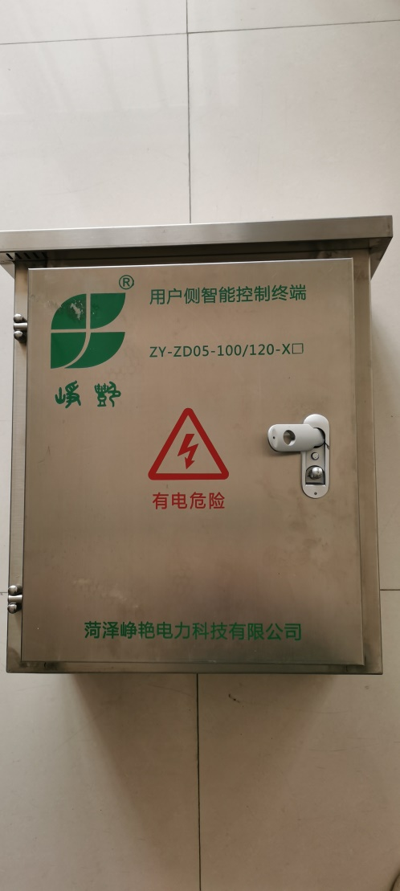  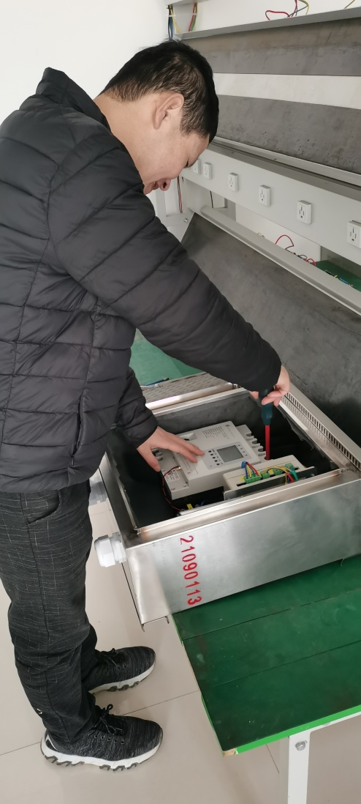  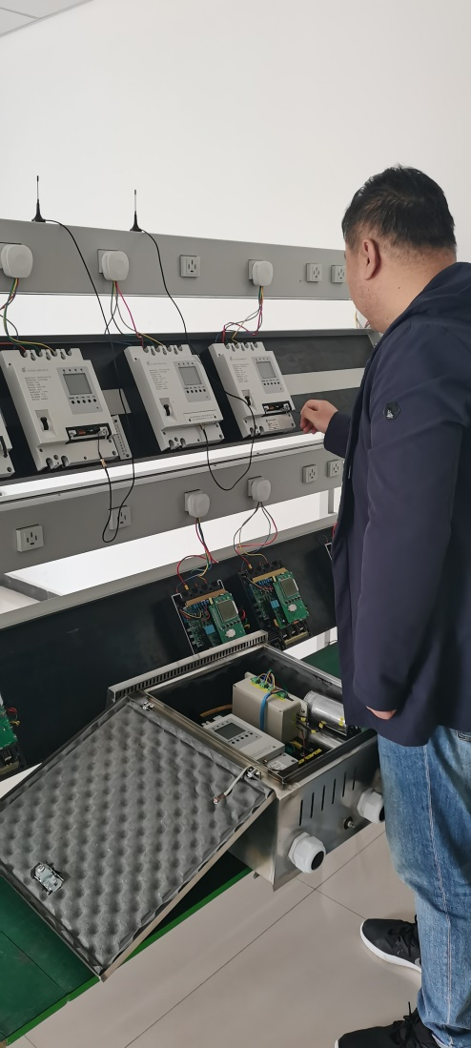  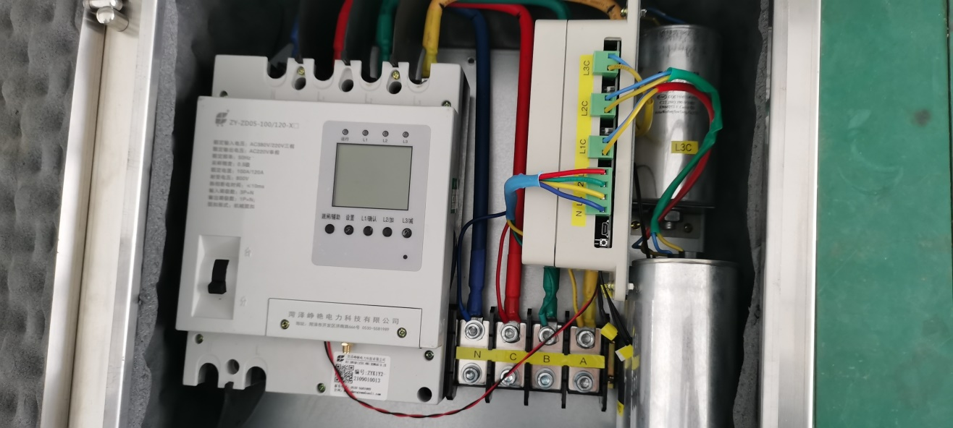  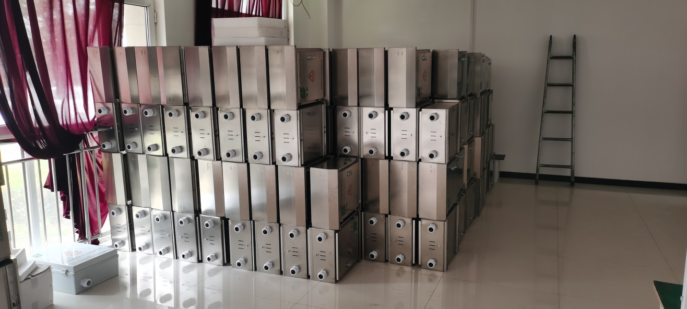 | Y
产品标识和可追朔性 | Q 8.5.2 | 公司规定了产品的标识与追溯方法以及产品的具体防护要求，基本符合标准要求。  各生产区域按工序进行分区摆放。  库房用货架或托盘存放，便于存取，按类标识。  追溯性：和部门负责人交谈了解，一旦需要追溯，公司依据生产日期、出厂编号，通过生产日期可查至生产工序和操作者等。 | Y
产品防护 | Q 8.5.4 | 1、公司产品搬运采用人工搬运，按要求摆放，放置平整，搬运过程中防止磕碰。  2、查生产车间、仓库地面清洁，标识清晰，通道畅通，配备消防设施，定位摆放。  3、生产车间产品摆放合理，空间宽敞，防碰撞、挤压。  4、产品采用外面缠绕泡泡棉的方式包装，可以有效防护产品。 | Y
生产和服务提供的更改控制 | Q 8.5.6 | 据生产负责人介绍，顾客及供方比较稳定；公司的设备、设施、人员都比较固定。  对于生产过程的更改，规定要求通过《生产通知单》的形式重新下达。  生产过程的更改指令，若涉及到交付时间或交付数量或设计的更改，会再次通过《生产通知单》下达。更改的生产指令由本部门负责人签发。  目前未发生更改情况。 | Y
环境因素、危险源 | EO6.1.2 | 提供了《HZZYDL.CX18-2020环境因素识别与评价控制程序》和《HZZYDL.CX21-2020 危险源辩识风险评价控制程序》，对环境因素、危险源的识别、评价结果、控制手段等做出了规定。  提供了“环境因素识别评价汇总表”，识别了办公过程的固废排放、生活垃圾排放、组装过程中噪音排放、废气排放、调试检验过程电的消耗、火灾等，识别基本齐全，能考虑到用户侧智能控制终端组装的特点，与上次没有变化。  评价出生产部的重要环境因素为：固废排放、火灾发生。  通过运行控制、日常检查、管理方案、培训教育、应急预案等对重大环境因素实施控制，基本适宜。  提供“危险源辨识和风险评价一览表”对部门生产和办公活动各过程分别进行辨识，考虑了用户侧智能控制终端组装的特点。  生产部识别的危险源主要有：电器超负荷运转火灾爆炸，用电设施电线老化造成触电，设备未安装防护罩造成机械伤害，检查时违章操作导致机械伤害，触电事故的产生等，与上次没有变化。  经评价重大危险源：火灾、触电、人身伤害等。  危险源识别经核实基本齐全，重大危险源评价基本合理。  通过运行控制、管理制度、劳动防护用品、培训教育、应急预案等对重大危险源实施控制，基本适宜。 | Y
运行的策划和控制 | EO 8.1 | 公司策划了环境安全管理相关程序文件和管理制度《HZZYDL.CX25-2020 运行控制程序》、《HZZYDL.CX12-2020 消防安全管理程序》、《HZZYDL.CX19-2020 固体废弃物控制程序》、《HZZYDL.CX20-2020 能源资源管理程序》、《HZZYDL.CX14-2020 应急准备和响应控制程序》、《工厂卫生管理制度》、《环境保护管理办法》、《节约能源资管管理办法》、《消防管理制度》、《劳保、消防用品管理办法》、《火灾应急响应规范》等。根据运行的性质，识别出了风险和机遇、重要环境因素及危险源并制定了控制措施。制定环境/职业健康安全目标与管理方案，对重要环境因素和不可接受风险的辨识与控制措施进行了策划。  1、废水管控  生产过程中无废水产生，生活污水排入政府管网集中处理。  2、废气管控  公司主要进行的是产品组装，无废气排放。  3、噪声管控  组装过程基本无噪声排放。  4、固废管控  生产过程中主要为组装时产生废边角余料、废包装。生产部将以上废弃物放置固定位置，积攒一定量后出售有处理能力的单位回收再利用，暂未处理。  - 能源资源管控  生产过程注意节水、节电，人走关闭设备和照明开关，未发现有漏水和浪费电能的现象。  6、产品周期的环境管控  公司生产已考虑了产品的环保性（包括其包装），生产过程中，严格按照环保等管理制度实施，控制好辅助材料的计量，避免浪费，生命周期终了时废旧钢材还可以回收利用。  7、潜在火灾管控  公司生产场所配有消防栓和灭火器若干个，状态有效。  8、安全防护  公司给员工发放手套、口罩等劳保用品，提供了“劳保用品发放记录”，查2021.11.10日发放了以上劳保用品，接收人张贵宾。  9、能提供防止员工意外伤害加重的急救药品如创可贴等。  - 为主要长期员工上社保和工伤保险，查见了2022年1月份交费证明。  - 员工饮用水为纯净水，干净卫生。  现场进一步观察运行情况：  生产组装过程无废水排放。  生产组装过程基本无废气、无噪声排放。  组装时有少量边角料产品，已集中堆积在固废存放处。组装使用电动工具时先检查线路有无破损漏电情况再使用，所用零部件的废包装物集中堆积在固废存放处。  车间无乱拉扯电线的情况发生，地面较干净整洁，未发现安全隐患，配备的消防栓和灭火器状态良好，应急指示灯状态良好。员工能按照要求戴口罩和防护手套，无吸烟现象。  生产部运行控制基本符合要求。
应急准备和响应 | EO 8.2 | 制定了《应急准备和响应控制程序》，确定并编制了火灾、触电、机械伤害的应急预案，包含事件发生时的处理步骤、事件处理职责分工及事后分析等要求。具有可操作性。  应急设施配置：生产技术部办公场所和车间配备了灭火器、消防栓等消防设施，均在有效期内，状态良好。  抽查2021年8月16日进行《火灾演练应急记录》，演练内容：依据《应急准备和响应控制程序》，定期检查应急救援物资，火灾发生时，对泡沫灭火器的使用方法，应急小组的处理能力。  应急演练后对应急预案进行了评审，应急预案不重要修订。  自体系运行以来尚未发生紧急情况。 | Y
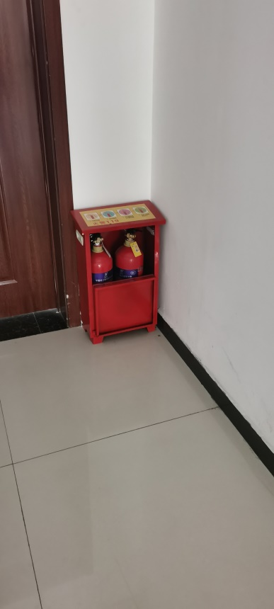
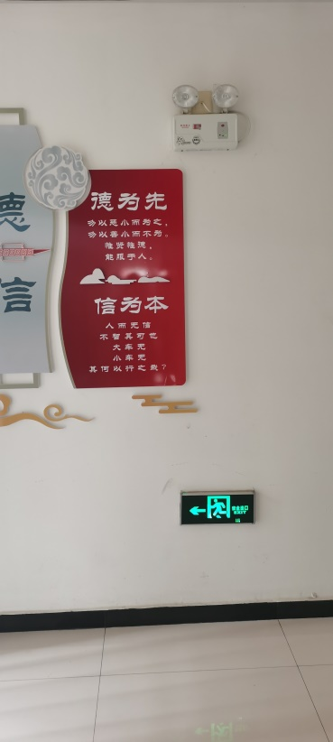

说明：不符合标注N

